ПРАКТИЧЕСКАЯ РАБОТА № 2
Выполнение проектирования внедряемого программного обеспечения
МДК.04.01 Внедрение, поддержка компьютерных систем и обеспечение качества функционирования компьютерных систем
Тема: Система учёта книг в библиотеке колледжа
Выполнил: студент группы ИСП 211
Цыплаков Даниил

2026

1 Задачи работы
Научиться проектировать программное обеспечение под конкретную задачу: описать объект и границы проекта, обосновать выбор платформы, выделить компоненты и данные, оценить сроки разработки.
2 Постановка задачи
Объект проектирования: учет книжного фонда библиотеки колледжа и выдача книг читателям. Система заменяет бумажные формуляры и файлы Excel единой базой, в которой видно, какая книга где находится и кто ее держит.
Пользователи: библиотекарь оформляет выдачу и возврат и ведет каталог; администратор управляет учетными записями и резервными копиями; читатель ищет книги и проверяет задолженности; заведующий работает с отчетами и оценивает загрузку фонда.
Основные функции системы:
1) каталог книг: карточка издания, авторы, категория, инвентарные номера и состояние экземпляров;
2) выдача и возврат: поиск читателя и книги, срок возврата, продление, отметка о возврате;
3) читатели: карточка, группа, контакты, история выдач и задолженности;
4) отчеты: выданные книги за период, просрочки, задолженность по группам, движение фонда.
Ограничения: до 30 одновременных пользователей, работа только через браузер, СУБД PostgreSQL, сервер библиотеки под управлением Windows Server, фонд до 12 000 экземпляров с ростом до 15 000.
Ожидаемый результат: библиотекарь оформляет выдачу за минуту, читатель сам находит книгу, заведующий получает отчет за месяц одним запросом.
3 Обоснование платформы
Три варианта реализации сравнивались по пяти критериям, которые важны именно библиотеке колледжа: кто и откуда работает с системой, сколько стоит внедрение, как проходит обновление, ложится ли решение на имеющуюся инфраструктуру и насколько просто его поддерживать.
Таблица 1. Сравнение вариантов платформы
Критерий | Веб-приложение | Настольное приложение | Мобильное приложение
Доступ пользователей | С любого рабочего места и из читального зала, нужен только браузер | Только с компьютеров, где установлена программа | С телефона, но экран мал для каталога и выдачи
Стоимость внедрения | Один сервер, на клиентах ничего не ставится | Установка и настройка на каждом рабочем месте | Разработка под две платформы и публикация в магазинах
Обновление | Обновляется на сервере, пользователи сразу видят новую версию | Нужно обновлять программу на всех компьютерах | Нужно выпускать новую версию и ждать установки
Совместимость с инфраструктурой | Работает с PostgreSQL и Windows Server библиотеки | Требует настроек на каждой машине | Нужны мобильные устройства и стабильная сеть
Поддержка | Один экземпляр системы, журналы в одном месте | Труднее собрать сведения с разных машин | Разные версии на устройствах усложняют поддержку
Вывод: выбрана веб-платформа. Библиотеке нужен доступ с трех рабочих мест и из читального зала без установки программ, а обновление должно проходить в одном месте. Настольное приложение потребовало бы обслуживать каждую машину отдельно, мобильное неудобно для каталога на малом экране, а веб-приложение ложится на сервер библиотеки с PostgreSQL без закупки техники.
4 Состав системы
Система разделена на семь компонентов:
1) интерфейс: страницы каталога, выдачи, читателей и отчетов для ролей;
2) авторизация: вход по логину и паролю, проверка роли;
3) каталог книг: издания, авторы, категории, инвентарные номера;
4) выдача и возврат: оформление, продление, возврат, контроль срока;
5) читатели: регистрация, карточка, группа, история выдач;
6) отчеты: выборки по выдачам, просрочкам и фонду, выгрузка в файл;
7) база данных: таблицы книг, читателей, выдач и сотрудников.
Взаимодействие компонентов показано схемой уровней.
Таблица 2. Схема уровней и связи компонентов
Уровень | Компоненты | Связи и назначение
Клиентский (браузер) | Страницы каталога, выдачи, читателей, отчетов | Отправляет на сервер запросы и данные форм, получает ответы и показывает их пользователю
Серверный | Контроллеры, проверка прав, маршрутизация запросов | Принимает запрос, проверяет роль, вызывает нужный модуль и возвращает результат
Уровень модулей | Авторизация, каталог, читатели, выдача, отчеты | Обмениваются идентификаторами записей и результатами проверок внутри сервера
Уровень данных | PostgreSQL, шесть таблиц и связи между ними | Хранит записи, обеспечивает целостность и отдает выборки по запросам модулей
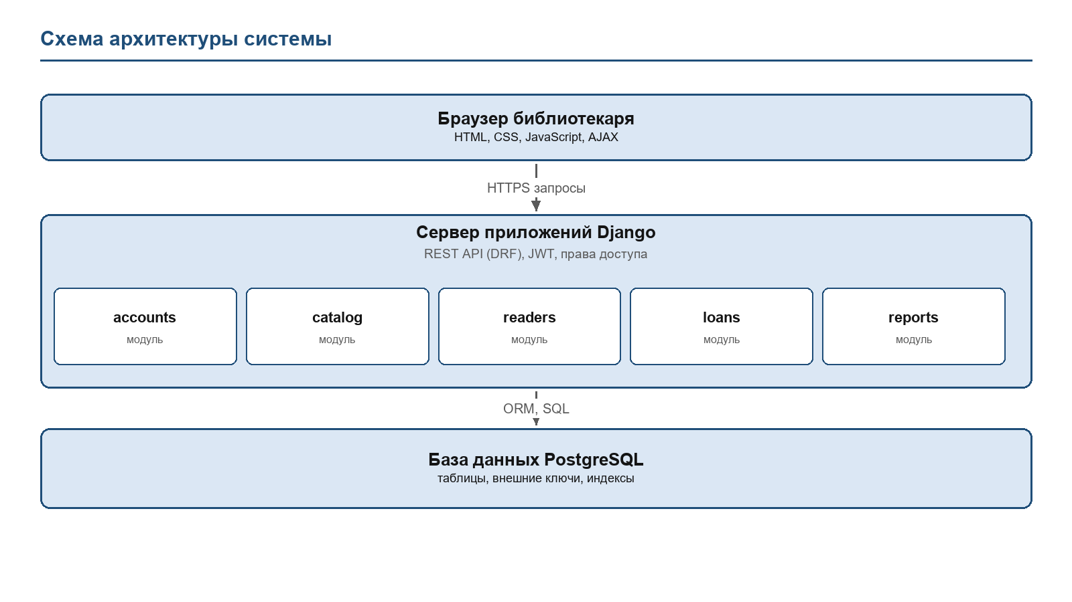
Рисунок 1. Схема архитектуры системы
5 Модель данных
Данные описаны шестью сущностями; в каждой таблице есть ключевое поле id.
Таблица 3. Сущности базы данных и связи
Сущность | Основные поля | Связи
Книга | id, инвентарный номер, название, год, издательство, категория_id, состояние | Относится к категории, имеет авторов и много выдач
Автор | id, фамилия, имя, отчество, страна | Связан с книгами как многие ко многим
Категория | id, название, код раздела | Одна категория объединяет много книг
Читатель | id, номер билета, фамилия, имя, группа, телефон | Имеет много выдач, номер билета уникален
Выдача | id, книга_id, читатель_id, сотрудник_id, дата выдачи, срок, статус | Связывает книгу, читателя и сотрудника
Сотрудник | id, фамилия, имя, роль, логин, хеш пароля | Оформляет выдачи
6 План по срокам
Сроки рассчитаны на одного разработчика: 4 часа в день на работу и 2 часа на согласования.
Таблица 4. Этапы проектирования и разработки
Этап | Содержание | Дней
Анализ требований | Интервью с библиотекарем, разбор формуляров, согласование функций и ограничений | 2
Проектирование данных | Выделение сущностей, полей и связей, схема базы PostgreSQL | 3
Макетирование интерфейса | Макеты каталога, формы выдачи, карточки читателя и отчета | 2
Разработка модулей | Авторизация, каталог, читатели, выдача, отчеты на веб-платформе | 4
Тестирование | Проверка сценариев на тестовых данных, исправление замечаний | 2
Документирование и сдача | Инструкция библиотекаря, передача базы и доступов, приемка | 2
Сумма по таблице: 2 + 3 + 2 + 4 + 2 + 2 = 15 рабочих дней.
7 Сводная таблица
Таблица 5. Итоговая таблица проекта
Раздел | Содержание | Результат
Постановка задачи | Учет фонда и выдачи: четыре роли, четыре функции, до 30 пользователей | Согласованные границы проекта
Платформа | Веб-приложение, браузер, PostgreSQL, сервер библиотеки | Выбор платформы и доступ с трех мест
Компоненты и данные | Семь компонентов и шесть сущностей базы данных | Схема уровней и модель данных
Сроки | Шесть этапов общей длительностью 15 рабочих дней | План разработки и сдачи системы
8 Заключение
В ходе проектирования общее пожелание автоматизировать библиотеку превратилось в конкретную схему: определены объект и границы, четыре роли, до 30 одновременных пользователей, семь компонентов и шесть сущностей базы данных. Сравнение платформ показало преимущество веб-приложения, а срок разработки укладывается в 15 рабочих дней.

